I. E. Pedacito de Cielo, La Tebaida, Quindío
Simulacro Matemáticas Saber ICFES
Probabilidad y Estadística - Porcentajes

.
- Escenario
La tabla muestra el registro semanal que lleva una persona de los gastos relacionados con su carro.
- 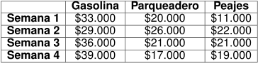
- Si la persona quiere realizar una comparación entre los gastos totales por categoría, ¿cuál de las siguientes gráficas le permite hacer esto directamente?
  - 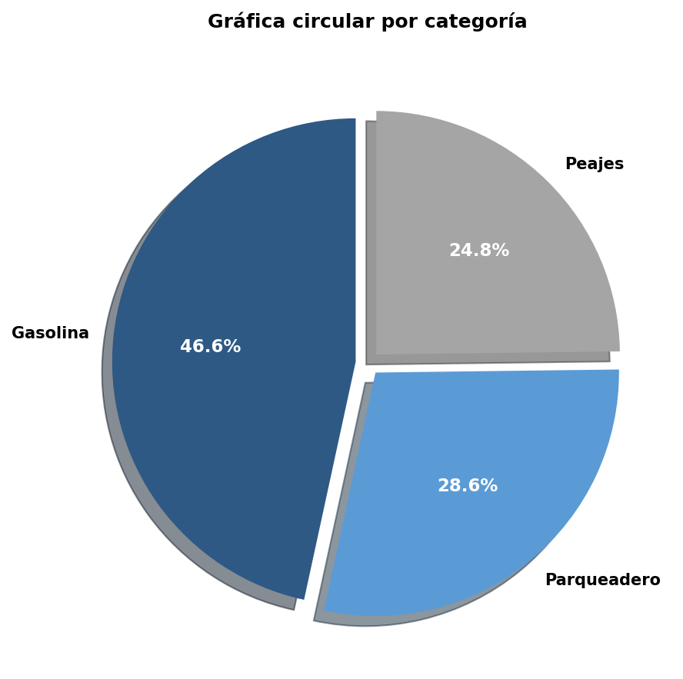
  - 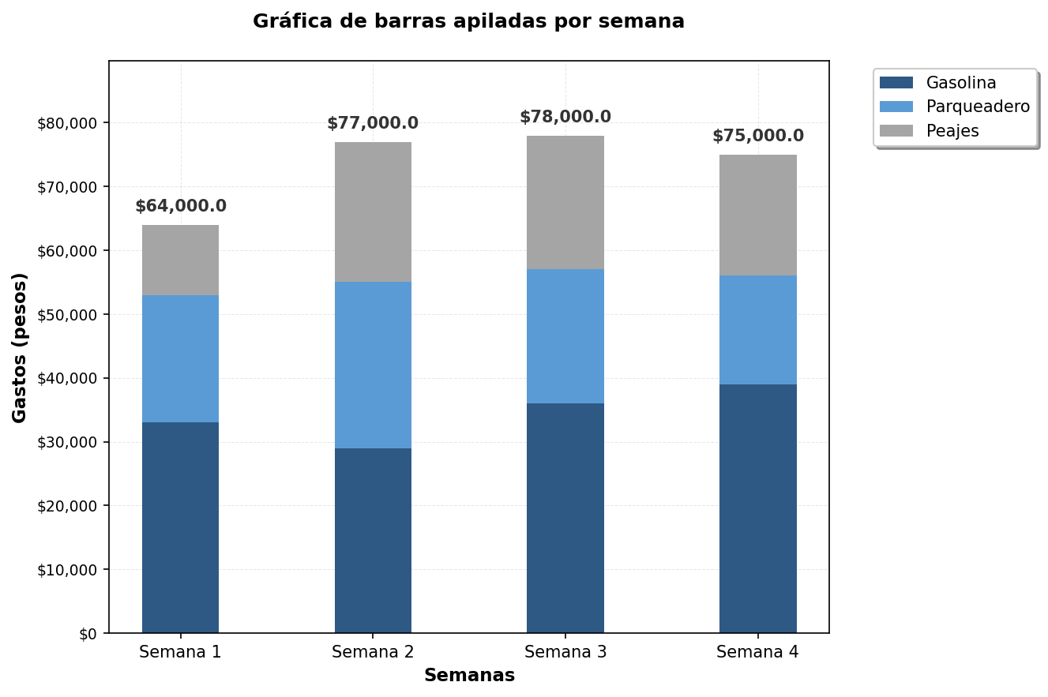
  - 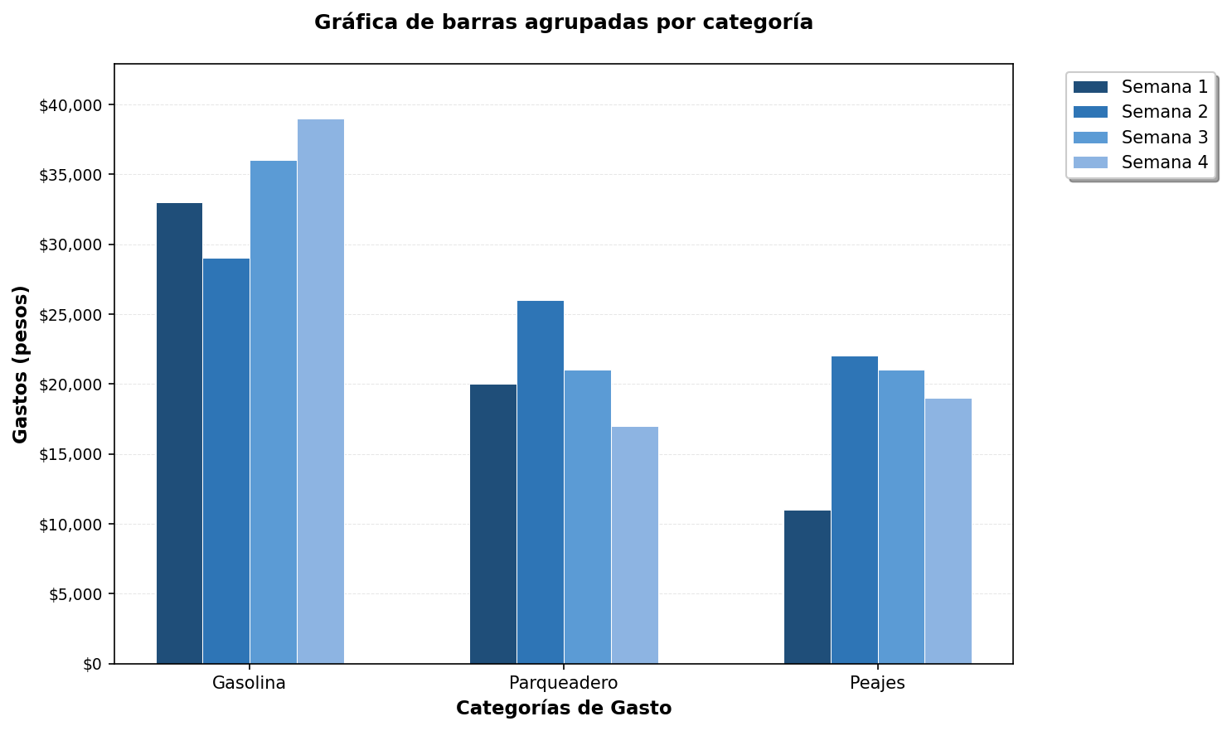
  - 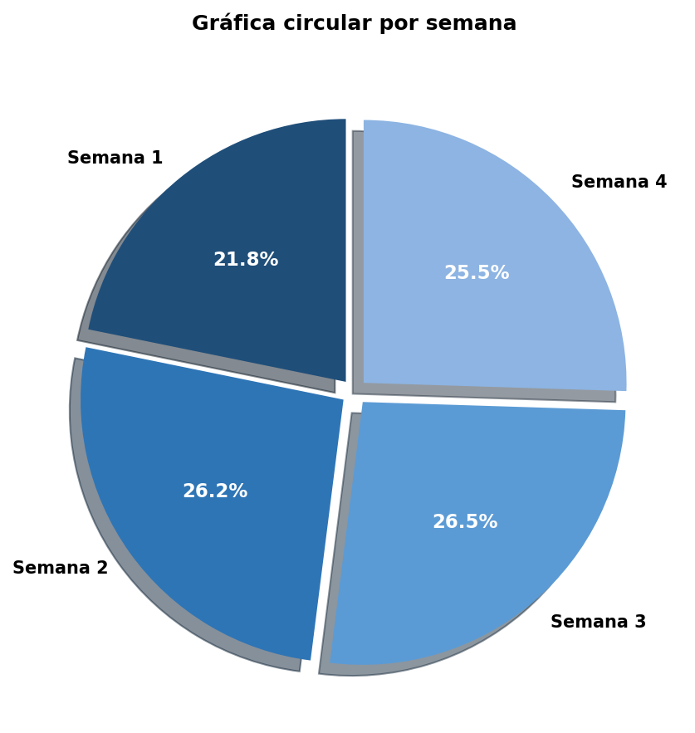
- Solución
Para resolver este problema, necesitamos identificar qué tipo de gráfica permite comparar directamente los gastos totales por categoría.

Análisis de los datos
- Primero, calculemos los gastos totales por categoría:
  - Gasolina: $33.000 + $29.000 + $36.000 + $39.000 = $137.000
  - Parqueadero: $20.000 + $26.000 + $21.000 + $17.000 = $84.000
  - Peajes: $11.000 + $22.000 + $21.000 + $19.000 = $73.000

Análisis de cada opción
- Gráfica circular por categoría:
  - Muestra la proporción de cada tipo de gasto en el total general
  - Permite comparar directamente los gastos totales por categoría mediante los porcentajes
  - Los porcentajes indican claramente qué categoría representa mayor gasto
  - Esta es la respuesta correcta
- Gráfica de barras apiladas por semana:
  - Cada barra representa una semana
  - La altura total de cada barra muestra el gasto total de esa semana
  - NO permite comparar directamente gastos totales por categoría
- Gráfica circular por semana:
  - Muestra la proporción de gastos de cada semana respecto al total del mes
  - NO permite comparar gastos totales por categoría
- Gráfica de barras agrupadas por categoría:
  - Agrupa las barras por tipo de gasto (gasolina, parqueadero, peajes)
  - Permite ver gastos por categoría pero separados por semana
  - Dificulta la comparación de gastos totales por categoría

Conclusión
- La Opción “gráfica circular por categoría” es la única que permite comparar directamente los gastos totales por categoría, ya que muestra claramente la proporción que representa cada tipo de gasto del total general.
  - Verdadero
  - Falso
  - Falso
  - Falso

